一年级学习任务单（上册）
学校： | 班级： | 姓名：
课堂学习任务
【学习任务一】音乐听一听1
☆请你伸出小手，听老师来唱一唱《快乐的音乐娃》，跟老师一起来打拍，算算你听到几个声音，并在每个爱心拍中画上。

例：

请你来画：


【学习任务二】音乐听一听2
☆请你伸出小手，听老师来唱一唱《小手拉小手》，跟老师一起来打拍，算算你听到几个声音，并在每个爱心拍中画上。

例：
请你来画：
【学习任务三】音符涂一涂
☆将四分音符的花朵涂上红色，
双八分音符的花朵涂上黄色。
四分休止符的花朵涂上绿色。
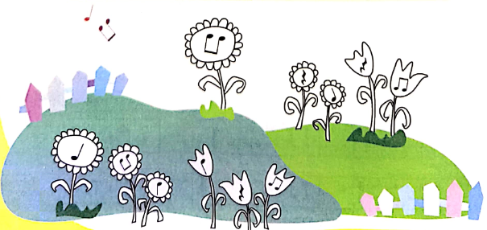

【学习任务四】阶梯填一填
☆请同学们在正确的位置上填上S。

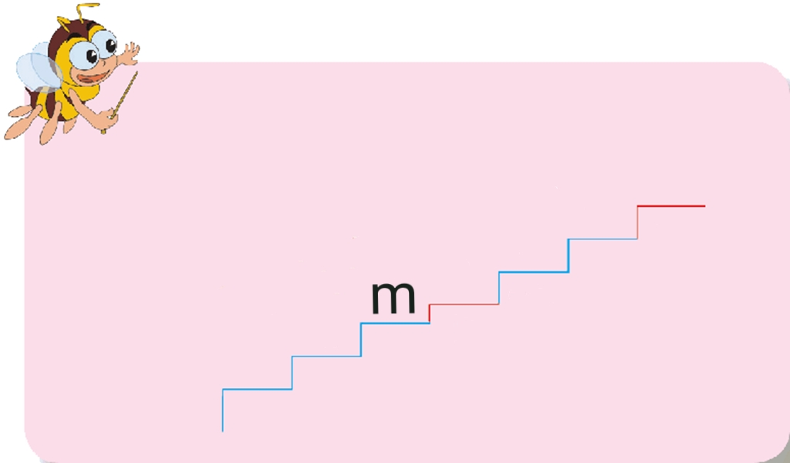
【学习任务五】小节线画一画
☆请在强拍之前画上小节线，在结束的地方画上双小节线。

